Остерегайтесь подделок!

Уважаемые покупатели и партнеры, в связи с тем, что в последнее время участились случаи продажи поддельной продукции бренда ZZVF, мы просим Вас обращать внимание на имя продавца, название самой продукции, наличие фирменной упаковки, фирменных наклеек и голограмм. Мы рекомендуем ознакомиться с данной статьей, которая составлена с целью предоставить клиентам бренда ZZVF информацию для проверки оригинальности автомобильных запчастей, для совместной борьбы с поддельной продукцией бренда ZZVF.
На упаковке товара бренда ZZVF расположены:
- фирменная наклейка, на которой есть описание товара, адрес хранения, номер детали, штрих код, QR-code.
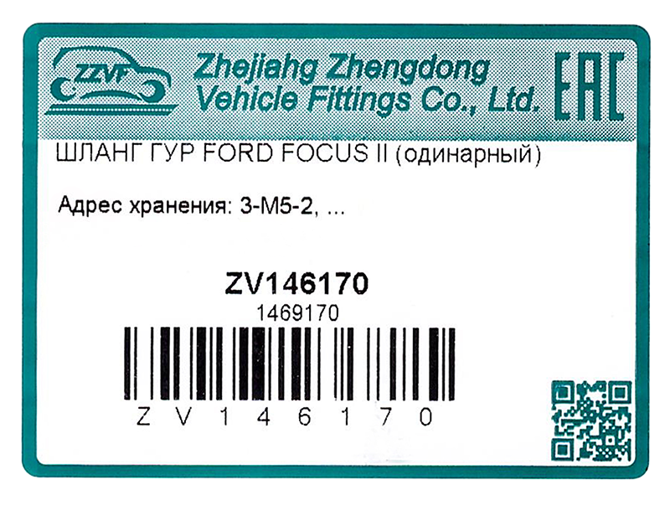

- голограмма с логотипом бренда ZZVF

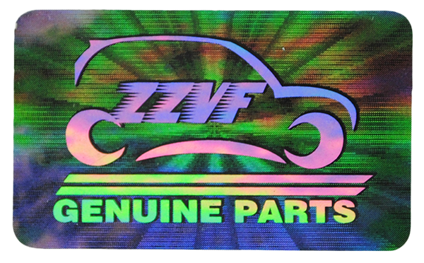

- фирменная наклейка с логотипом бренда ZZVF
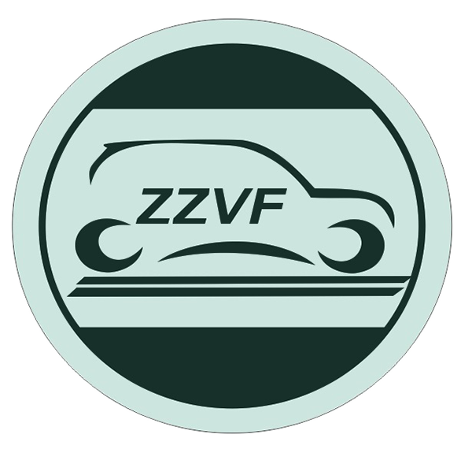

Примеры товара в упаковке:

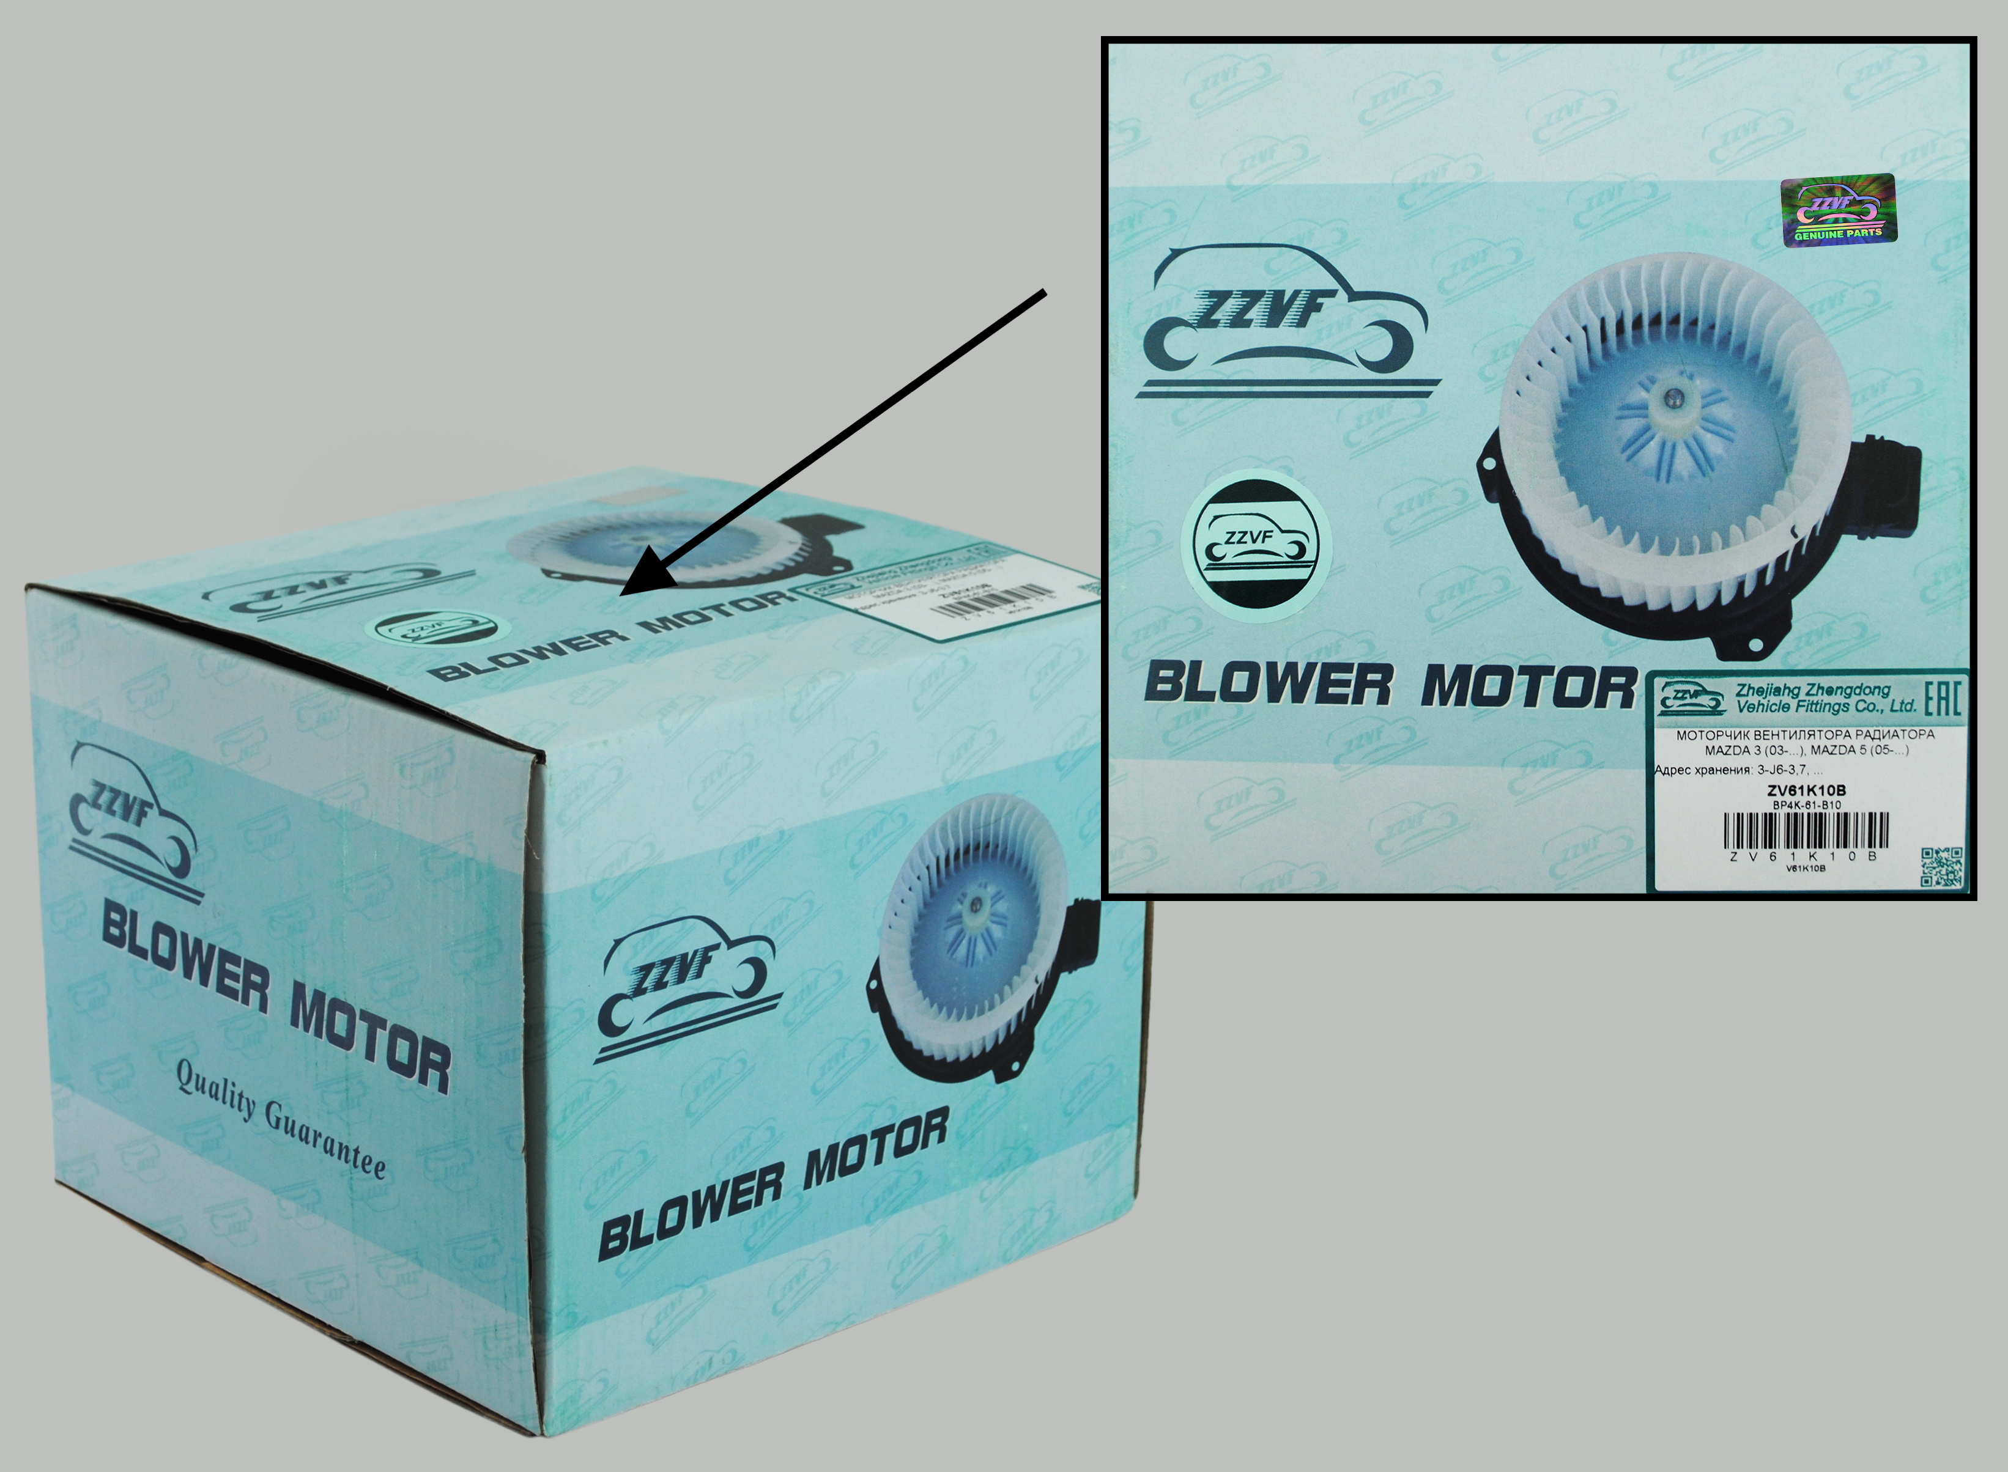
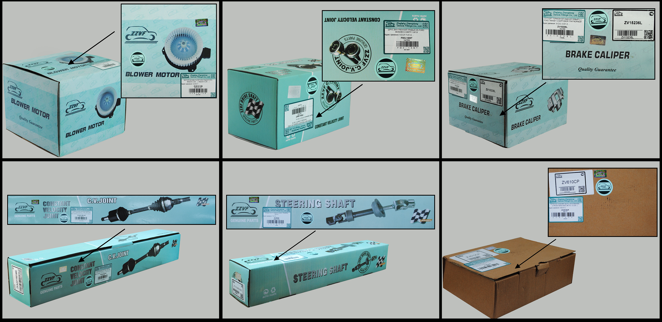
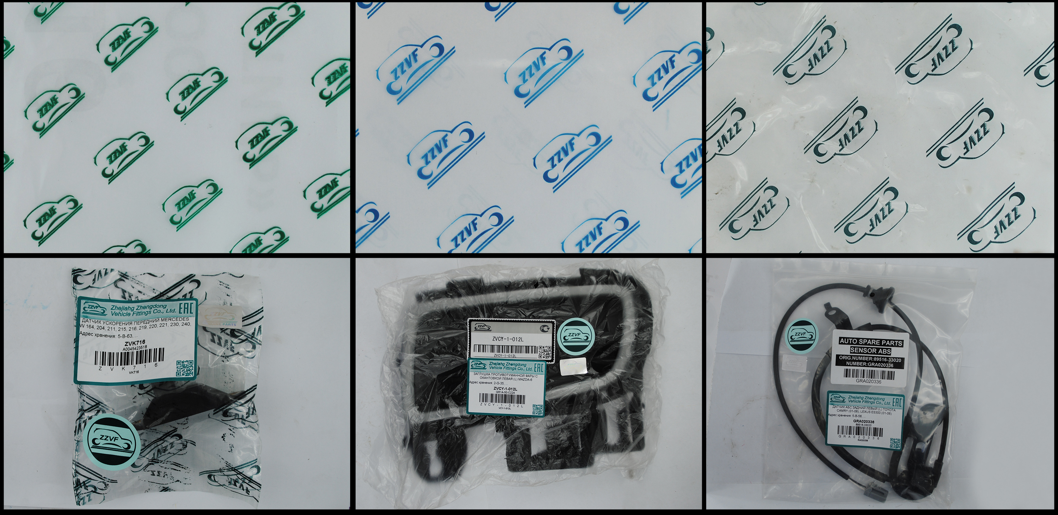

Именно мы являемся производителями бренда ZZVF, что подтверждается свидетельством на товарный знак.
